Sauerkraut
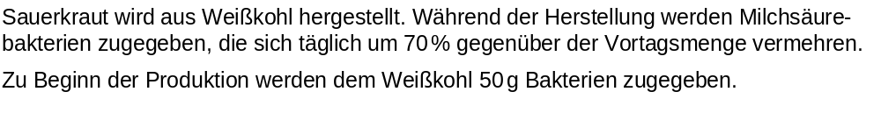Teilaufgabe 1
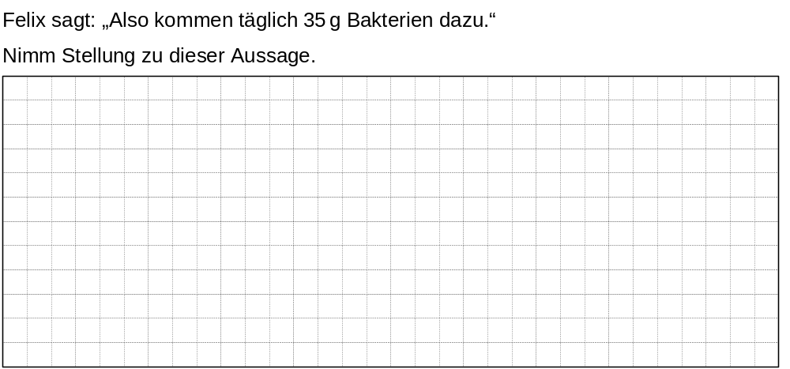

Teilaufgabe 2
